Государственное бюджетное профессиональное
образовательное учреждение Самарской области
«Сергиевский губернский техникум»

Проект
«ЧИСТОЕ СЕЛО»

Автор проекта:
Миронова Светлана Сергеевна

Сергиевск, 2023
Введение

Актуальность
Человек не имеет морального права
просто так жить на этом свете.
Он обязательно должен делать
что-то доброе, полезное и поса-
дить хотя бы одно дерево...
А.П. Чехов
На первый взгляд наше село смотрится неплохо, но если присмотреться внимательнее, то глазу открывается совсем другая картина: пластиковый мусор, битое стекло, бумага и многое другое.

Два раза в год: весной и осенью мы организуем уборку территории села, привлекая к нашим акциям всех, кому не безразлично, в каком селе мы живём.
Участвуя в учебно-исследовательских экологических проектах, мы учимся ставить и решать проблемы, предвидеть ситуации, делать обоснованные заключения о состоянии окружающей среды, а также приобретаем опыт, навыки исследовательской работы и активной природоохранной деятельности в партнерстве с природоохранными ведомствами и местными органами власти.
Цель проекта:
Формирование экологической культуры подрастающего поколения и принципов его повседневной жизни, которые станут основой мировоззрения и помогут принимать грамотные решения во имя сохранения природы, духовного и физического здоровья человека. А главное приучить всех жителей к тому, что наше село должно быть чистым, а мусору место на свалке, а не на улицах.
Задачи:
- создать инициативную группу;
- изучить мнение жителей села по данной проблеме;
- встретиться с главой сельского поселения Сергиевск;
- наметить пути решения проблем.
- организовать совместные со студентами экологические десанты по уборке улиц с привлечением органов местной власти.

Целевая аудитория проекта:
- Неравнодушные к проблемам экологии жители Сергиевского района;
- Студенты - активисты, студенты - волонтеры Добровольческое объединение «Движение вверх».
Сроки и период реализации проекта:
Проект «Чистое село» долгосрочный. В этом году работа по благоустройству села не заканчивается. У коллектива волонтеров и студентов много предложений и идей для работы в будущем.

География проекта:

Село Сергиевск
Новизна проекта:
Новизна нашего проекта состоит в том, что в его основу включена работа группы волонтеров по благоустройству территории села, выполненная под руководством педагога - наставника.
Краткое описание механизма реализации проекта:
- Анкетирование жителей о наличии загрязнений на общественных территорий;
- Провели анализ общественно-загрязненных территорий;
- Закупили инвентарь для уборки;
- Проведение профилактического мероприятия со студентами с привлечением к уборки;
- Уборка общественных территорий и анкетирование жителей района об результатах проведенной работы.

Ожидаемые количественные результаты проекта:
- 5 убранных территорий;
- 150 студентов привлечено к уборке;
- 3900 рублей потрачено на инвентарь;
- 5 профилактических мероприятий проведено.
Ожидаемые качественные результаты проекта:
- У студентов выработалась привычка по пути движения убирать мусор;
- Жители района начали поддерживать порядок ближайших территорий;
- Изменения отношения к природе у студентов и жителей села Сергиевск;
- Привлечение широкого круга людей к уборке прибрежных территорий.
Привлеченные партнеры проекта:
Администрация сельского поселения Сергиевск
Мультипликативность проекта:
Транслирование деятельности в СМИ:
Сергиевская телерадиокомпания Радуга 3, газета «Сергиевская трибуна»; государственные сообщества вк: МБУ «Дом молодежных организаций», Официальная страница с. Сергиевск, ГБПОУ СО Сергиевский губернский техникум
Развитие проекта в дальнейшем:
Команда студентов отвечающих за экологическую ситуацию в селе планируют привлечь учащихся ГБОУ СОШ «ОЦ» с. Сергиевск. В команде со школьниками будут очищены:
- Родники
- Детские площадки
- Места захоронения одиноких могил на кладбище
- Посадки

Приложения
Транслирование в социальных сетях:
https://vk.com/wall-155010786_3675 - группа ВК «ГБПОУ СО «Сергиевский губернский техникум»;
https://vk.com/wall-63416451_28263- группа ВК «Сергиевск официальный»;
https://vk.com/wall-14824800_7465- группа ВК «Дом молодежных организаций»;
https://vk.com/wall-87563767_26857- группа ВК «Сергиевская телерадиокомпания Радуга».
Благодарственное письмо:
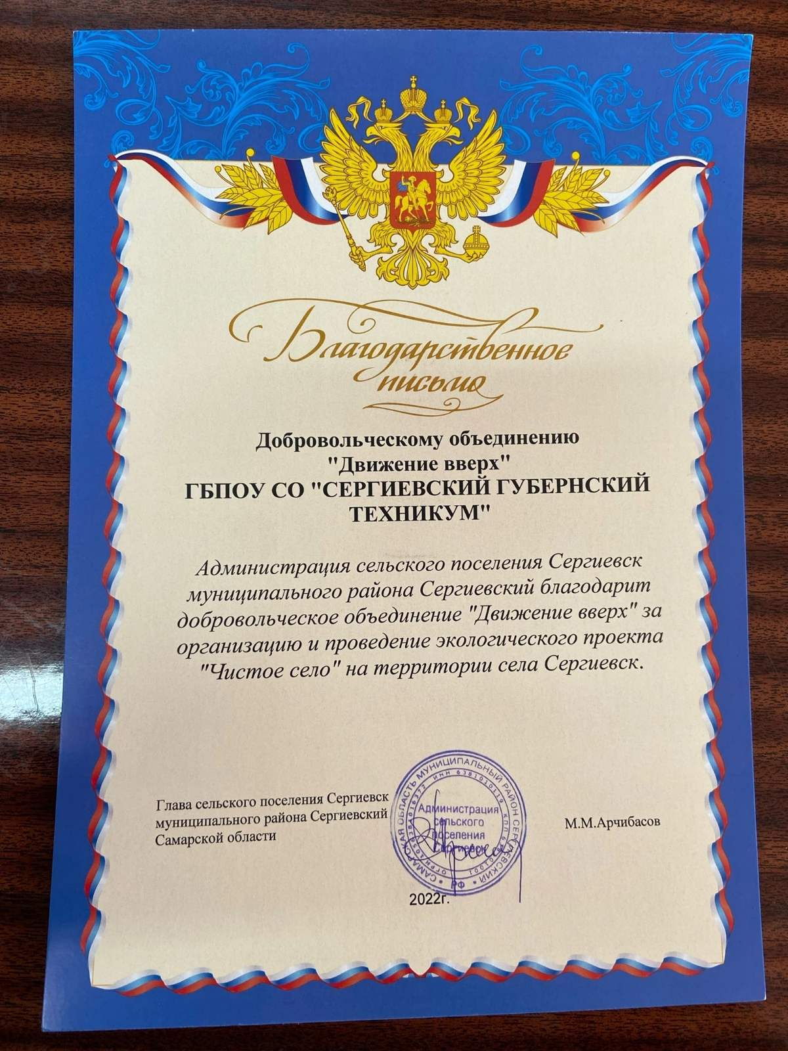
Фотографии событий проекта:

